日本学術振興会科学研究費助成事業

**EQSO・AQSO養成事業募集要項**

出願書類について

**(1)履歴書**[様式1]

○ 電話番号は連絡のつく番号（携帯電話など）と所属機関の内線番号を記載してください。

○ 学歴は入学および卒業・修了を分けて記載してください（下記参照）。

○ 年代には西暦を使用し、古いものから順に記載してください。

○ 安全管理の経験についても記載して下さい。

○ 資格・学位の欄に医籍登録番号、専門医などの資格について記載してください。

（例）学歴・職歴

19XX年4月 ○○○専門学校○○科 入学

19XX年3月 ○○○専門学校○○科 卒業

19XX年4月〜20XX年3月 △△病院 ○○部

20XX年4月〜20XX年3月 △△病院

20XX年4月〜現在 △△市立病院

（例）安全管理者歴

20XX年4月 △△市立病院 医療安全管理委員

20XX年4月〜現在 △△市立病院 医療安全管室　副室長

（例）資格・学位

19XX年5月 免許番号第XXXXXX号

**(2)受講承諾書**[様式2]a～e

〇 a～eのコースを1つ選択し、該当する用紙に記載してください

○ 出願者と同じ医療機関に所属し、その勤務環境に責任を持てる立場の方が記載して

ください（直属の部課長など）。

○ 大学院生については所属大学院の研究科長及び指導教授の承諾書をお願いします。

**(3)推薦状**[様式3]

○ 出願者と同じ医療機関に所属し、直属の部課長と院長の連名で記載してください。

○ 出願者が部課長の場合、院長のみの記載で可。

○ 大学院生については所属大学院の研究科長及び指導教授の推薦状をお願いします。

○ 推薦状を記載するにあたり、出願者自身が院長などである場合はお問い合わせください。

**(4)志望動機と修了後の展望**[様式4]

○ 本人がご記入ください。

○ 様式4の１枚に納めるようにまとめてください。

**(5)所属医療機関の体制**[様式5]

○ どなたがご記入いただいても結構です。

**(6)受講料請求書（納入依頼書）の送付先確認書**

○ 受講料の振込につきまして、当院経理課より納入依頼書を郵送させて頂く際に

必要な書類ですので、別添参考資料をご参照頂き、必要事項を記入ください。

**(7)選考結果通知用レターパックライト**

○ レターパックライト（ブルー370円）をご購入し、宛先に出願者の郵便番号・住所・

氏名を記入ください。

○ 宛先等を記入したレターパックライトを二つ折りにして出願書類とともにご提出ください。

**(8)提出書類チェックリスト**[様式6]

○ 出願書類とともにご提出ください。

**その他、記載にあたってご不明な点があればお問い合わせください。**

名古屋大学医学部附属病院 患者安全推進部 担当者　近藤

Ｅ-mail: hrcjimu@med.nagoya-u.ac.jp

問い合わせ時間：月曜日から金曜日9時～16時

履歴書

様式1

【3×4cm】

裏面に氏名を記載

もしくは画像

ファイルの貼付け

西暦　　　　年　　　月　　　日　現在

|  |  |  |  |  |
| --- | --- | --- | --- | --- |
| （フリガナ）  （ローマ字）  氏　名 | （　　　　　　　　　　　　　　　　　　）  （　　　　　　　　　　　　　　　　　　） | 性別 | 1.男  2.女 |  |
| 生 年 月 日 | 西暦　　　　年　　　月　　　日　生  　　　（出願時　　 　歳） | | 希望連絡先  □勤務先　□自　宅　□携　帯 | |
| 勤務先住所 | 〒 | | | Tel: |
| 現 職 | 所属医療機関・部局名  院内での部署横断的な役割、役職名 | | | 職名  内線番号 |
| 自宅住所  Tel | 〒  Tel：（自宅）　　　　　　　　　　　（携帯） | | | |
| E-mail |  | | | |
| 学　歴  職　歴 |  | | | |
|  | | | |
|  | | | |
|  | | | |
|  | | | |
|  | | | |
|  | | | |
|  | | | |
|  | | | |
| 安全管理者歴 |  | | | |
|  | | | |
|  | | | |
| 資格・学位 |  | | | |
|  | | | |
|  | | | |
|  | | | |

日本学術振興会科学研究費助成事業

様式2a

**EQSO・AQSO養成事業募集要項**

**EQSO（エキスパート質安全管理責任者）養成・フルコース**

受講承諾書

フリガナ

　受講者氏名

　上記の者が、日本学術振興会科学研究費助成事業『EQSO養成コース』に応募することを承諾します。

また上記の者が同研修の受講を名古屋大学より許可された場合は、本　　　　　　　　　　　　　に

在職しつつ、約半年間にわたり同研修（参加型　合計約120時間程度）を受講することができるよう

配慮します。

西暦　　　　年　　　　月　　　　日

所属医療機関・役職名

氏名（自筆）

日本学術振興会科学研究費助成事業

様式2b

**EQSO・AQSO養成事業募集要項**

**AQSO（アドバンスト質安全責任者）養成・有事対応コース**

受講承諾書

フリガナ

　受講者氏名

　上記の者が、日本学術振興会科学研究費助成事業『AQSO養成コース』に応募することを承諾します。

また上記の者が同研修の受講を名古屋大学より許可された場合は、本　　　　　　　　　　　　　に

在職しつつ、約45時間にわたり同研修（参加型）を受講することができるよう配慮します。

西暦　　　　年　　　　月　　　　日

所属医療機関・役職名

氏名（自筆）

日本学術振興会科学研究費助成事業

様式2c

**EQSO・AQSO養成事業募集要項**

**AQSO（アドバンスト質安全責任者）養成・平時の活動コース**

受講承諾書

フリガナ

　受講者氏名

　上記の者が、日本学術振興会科学研究費助成事業『AQSO養成コース』に応募することを承諾します。

また上記の者が同研修の受講を名古屋大学より許可された場合は、本　　　　　　　　　　　　　に

在職しつつ、約41時間にわたり同研修（参加型）を受講することができるよう配慮します。

西暦　　　　年　　　　月　　　　日

所属医療機関・役職名

氏名（自筆）

日本学術振興会科学研究費助成事業

様式2d

**EQSO・AQSO養成事業募集要項**

**AQSO（アドバンスト質安全責任者）養成・日々の取り組みコース**

受講承諾書

フリガナ

　受講者氏名

　上記の者が、日本学術振興会科学研究費助成事業『AQSO養成コース』に応募することを承諾します。

また上記の者が同研修の受講を名古屋大学より許可された場合は、本　　　　　　　　　　　　　に

在職しつつ、約40時間にわたり同研修（参加型）を受講することができるよう配慮します。

西暦　　　　年　　　　月　　　　日

所属医療機関・役職名

氏名（自筆）

日本学術振興会科学研究費助成事業

様式2e

**EQSO・AQSO養成事業募集要項**

**AQSO（アドバンスト質安全責任者）養成・問題解決コース**

受講承諾書

フリガナ

　受講者氏名

　上記の者が、日本学術振興会科学研究費助成事業『AQSO養成コース』に応募することを承諾します。

また上記の者が同研修の受講を名古屋大学より許可された場合は、本　　　　　　　　　　　　　に

在職しつつ、約50時間にわたり同研修（参加型）を受講することができるよう配慮します。

　　　　　　　　　　西暦　　　　年　　　　月　　　　日

所属医療機関・役職名

氏名（自筆）

様式3

推薦状

　　　西暦　　　　　年　　　　月　　　　日

推薦者署名（自筆）

推薦者署名（自筆）

出願者氏名

推薦者氏名/　推薦者の所属医療機関・役職名

推薦者氏名/　推薦者の所属医療機関・役職名

推薦理由

志望動機と修了後の展望

様式4

西暦　　　　　年　　　　月　　　　日

出願者氏名

１．志望動機

（１）ご自身の現状と課題

（２）課題に対して本研修に期待すること

２．修了後の展望

下記の選考基準を確認のうえ、項目の☑を入れてください。

☐ 予定の研修を休まず受講し、修了できる業務環境である。

□ 本研修事業の効果測定、評価に協力できる見込みである。

☐ 修了後、患者安全管理・質改善業務に主体的に従事できる見込みである。

☐ 修了後、所属医療機関としてハブセンター事業に参画できる見込みである。

この研修を何でお知りになりましたか？下記に記入して下さい。

|  |
| --- |
|  |

**所属医療機関の体制**

様式5

　　西暦　　　　　年　　　　月　　　　日

所属機関名

出願者氏名

貴機関についてお聞かせください。【記入または☑を入れてください】

**病院基本情報**

１．病床数　　　　　　　　床

２．常勤医師数　　　　　　　　名

３．救急医療の提供　□ 認定なし　□ 初期救急　□ 二次救急　□ 三次救急

**患者安全管理体制**

１．診療報酬上の医療安全対策加算取得状況（いずれかに☑を入れてください）

□加算１（専従医療職従事）を取得　　□加算２（専任医療職従事）を取得

□取得していない

２．安全管理に関する専門部署の有無　　□あり　□なし

３．構成メンバー（人数をご記入ください）

|  |  |  |  |  |
| --- | --- | --- | --- | --- |
|  | 医師 | 薬剤師 | 看護師 | その他 |
| メンバー総人数（名） |  |  |  |  |
| そのうち専従/専任数（名） |  |  |  |  |
| 医療安全管理者講習修了者数（名） |  |  |  |  |

４．電子インシデントレポートシステムの有無　　□あり　□なし

**質管理体制**

１．質管理に関する専門部署の有無　□あり(以下のご記入をお願いします)　□なし

２．構成メンバー（人数をご記入ください）

|  |  |  |  |
| --- | --- | --- | --- |
|  | 医師 | 看護師 | その他 |
| メンバー総人数（名） |  |  |  |
| そのうち専従/専任数（名） |  |  |  |

様式A

**受講料振込請求書(納入依頼書)の送付宛先確認書**

受講料の振込に関しましては、本書類（様式A）の確認後、当院経理グループより受講料振込請求書（納入依頼書）を送付させていただきます。

受講料振込請求書（納入依頼書）の送付にあたり、①受講料のお振込人様と②受講料振込請求書（納入依頼書）の送付先をご教示ください。

下記の①、②の説明内容と別添参考資料の記入例をご確認の上、必要事項をご記入ください。

また、住所欄には、部署名までご記入頂けますようお願いいたします。

1. **受講料のお振込人様の氏名（個人または組織名など）と住所をご記入ください。**

**記載された内容が、振込取扱票に掲載されます。**

|  |  |
| --- | --- |
| **お振込人氏名・住所** | 氏名　＊個人または施設名など |
| 〒 |

1. **受講料振込請求書（納入依頼書）の送付先の確認です。**

**支払者が病院組織名等である場合、書類の紛失防止のため、送付先の氏名を個人名へ変更または個人名を追記することができます。**

**その場合は、□ 異なる にチェックし、送付先の氏名と住所をご記入ください。**

**＊必ず受取確認ができる送付先をご記入ください。**

|  |  |
| --- | --- |
| **受講料振込請求書**  **(納入依頼書)**  **郵送先の氏名・住所** | 上記の支払者氏名、住所、と  □　同じ　（下記の記入の必要はありません）  □　異なる （異なる場合は下記へご記入をお願い致します。） |
| 氏名 |
| 〒 |

提出書類チェックリスト

様式7

全ての提出書類がそろっていることを確認し、チェック欄に

チェックをつけたうえで書類とともにお送りください。

|  |  |
| --- | --- |
| **チェック欄** | **提出書類一覧** |
|  | 様式1　履歴書 |
|  | 様式2　受講承諾書（a～eより1つ選択） |
|  | 様式3　推薦状 |
|  | 様式4　志望動機と修了後の展望 |
|  | 様式5　所属機関の体制 |
|  | 様式A　受講料振込請求書（納入依頼書）の送付先確認書 |
|  | 職種に応じた免許証（写） |
|  | 選考結果通知送付用レターパックライト（宛名記入） |
|  | 提出書類チェックリスト |

所属医療機関名

出願者氏名

**記入例**

　　　　　　　　　　　　　　　　　　　　　　　　　　　　　　　　　　別添参考資料

**受講料振込請求書(納入依頼書)の送付先確認書**

受講料の振込に関しましては、本書類（様式A）の確認後、当院経理グループより受講料振込請求書（納入依頼書）を送付させていただきます。

受講料振込請求書（納入依頼書）の送付にあたり、①受講料のお振込人様と②受講料振込請求書（納入依頼書）の送付先をご教示ください。

下記の①、②の説明内容と別紙　記入例をご確認の上、必要事項をご記入ください。

また、住所欄には、部署名までご記入頂けますようお願いいたします。

1. **受講料のお振込人様の氏名（個人または組織名など）と住所をご記入ください。**

**記載された内容が、振込取扱票に掲載されます。**

|  |  |
| --- | --- |
| **お振込人氏名・住所** | 氏名　＊個人または施設名など  名古屋大学医学部附属病院  患者安全推進部 |
| 〒466-8560　名古屋市昭和区鶴舞町65  名古屋大学医学部附属病院　患者安全推進部 |

**②受講料振込請求書（納入依頼書）の送付先の確認です。**

**支払者が病院組織名等である場合、書類の紛失防止のため、送付先の氏名を個人名へ変更または個人名を追記することができます。**

**その場合は、**□ **異なる にチェックし、送付先の氏名と住所をご記入ください。**

**＊必ず受取確認ができる送付先をご記入ください。**

|  |  |
| --- | --- |
| **受講料振込請求書**  **(納入依頼書)**  **郵送先の氏名・住所** | 上記の支払者氏名、住所、と  □　同じ　（下記の記入の必要はありません）  ☑　異なる （異なる場合は下記へご記入をお願い致します。） |
| 氏名  名古屋大学医学部附属病院  患者安全推進部　事務局　事務　名大 花子 |
| 〒466-8560　名古屋市昭和区鶴舞町65  名古屋大学医学部附属病院　患者安全推進部 |

様式A

**イメージ**

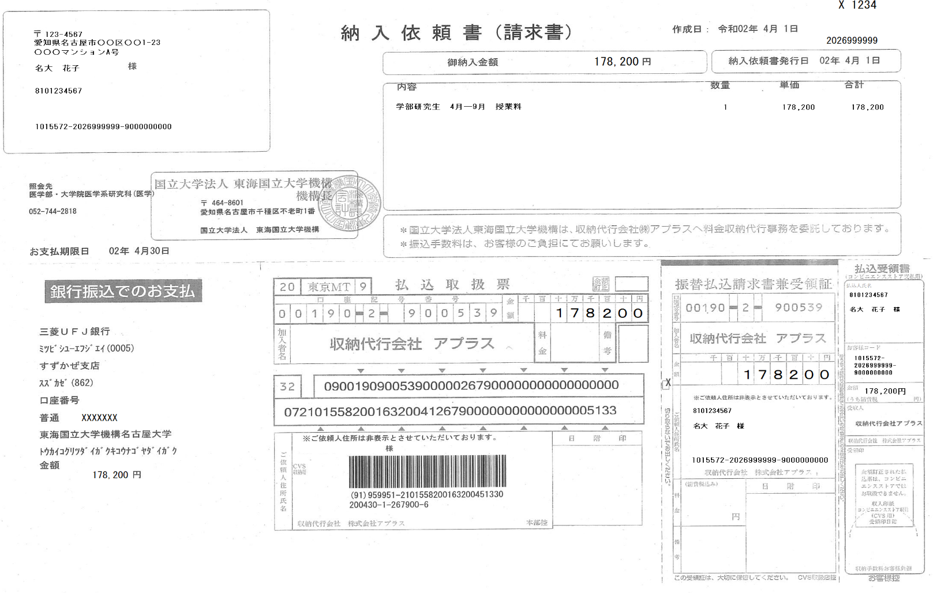

　1,000,000円

＊＊＊＊＊＊＊＊＊＊＊＊＊＊＊＊＊＊＊

＊＊＊＊＊＊＊＊＊＊＊＊＊＊＊＊＊＊＊＊＊＊＊＊＊

　　**************************

　　 **************************

　　****************

　　 ****************

************

************

CQSO養成研修　受講料

　　1　　　　　　1,000,000　　　1,000,000

＊＊＊＊＊＊＊＊

＊＊＊＊＊＊＊＊

1,000,000円

02年XX月XX日

　02年XX月XX日

**受講料請求書(納入依頼書)　　　　　　　　支払者氏名・住所**

**受講料請求書(納入依頼書)　　　　　　　　支払者氏名・住所**



**受講料請求書(納入依頼書)　　　　　　　　郵送先氏名・住所**